Decomposizione in sottosistemi

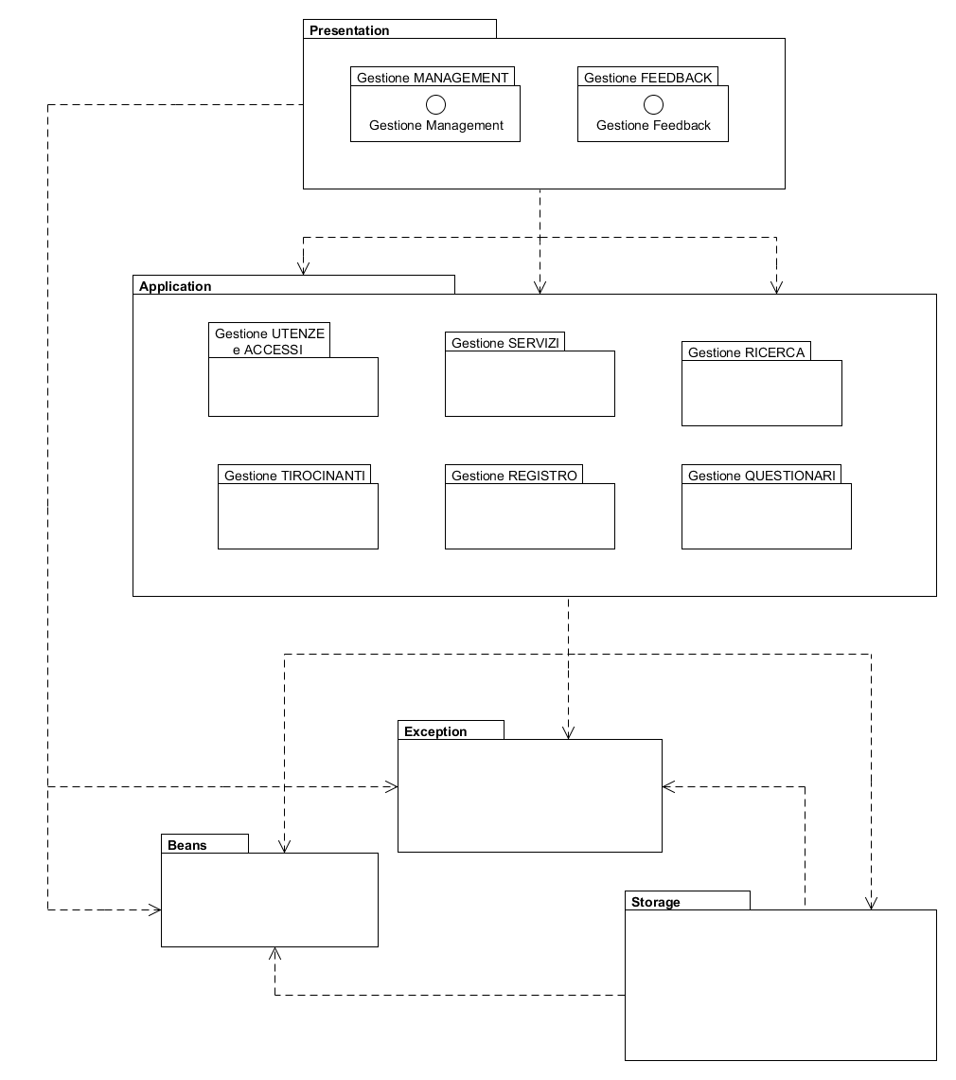
La decomposizione prevista per il sistema è composta da cinque sottosistemi che si occupano di gestirne aspetti e funzionalità differenti:
- Presentation: raccoglie i sottosistemi adibiti alla gestione delle interfacce grafiche
- Application: si occupa della gestione della logica applicativa del sistema;
- Beans: si occupa della gestione e dello scambio dei dati tra i sistemi;
- Storage: sistema che gestisce ed immagazzina i dati persistenti:
- Exception: gestione delle eccezioni del sistema.

Il livello Application prevede a sua volta una suddivisione in 6 sottosistemi:
- Gestione Utenze e Accessi:
  - Modulo che si occupa di gestire il login e l'inscrizione degli utenti, oltre a gestire i dati degli stessi (aggiungere, cancellare, modificare, visualizzare), e le informazioni relative al sistema;
  - Gestisce i pagamenti (visualizzazione e controllo) effettuati dagli utenti;
- Gestione Ricerca:
  - Modulo che si occupa di gestire, attraverso dei parametri, la ricerca e la visualizzazione dei dati appartenenti agli utenti del sistema;
- Gestione Servizi:
  - Modulo che permette di poter effettuare modifiche al piano pasto di un bambino e della loro fascia oraria di utenza;
  - Permette ad uno specifico utente di manutenere il menù della mensa, inserendolo, modificandolo, cancellandolo. Inoltre permette la visualizzazione del menù a tutti gli utenti;
- Gestione Tirocinanti:
  - Modulo che si occupa di gestire il periodo di tirocinio degli studenti di Scienze della Formazione
- Gestione Questionari:
  - Modulo che si occupa di gestire i questionari, inserendoli, modificandoli per un determinato utente, compilarli e visualizzare le statistiche degli altri utenti;
  - Si occupa della gestione degli eventi (controllo e visualizzazione) creati da parte dagli utenti
- Gestione Registro:
  - Modulo che si occupa di gestire in maniera computerizzata un registro standard cartaceo. Permette anche all'utente spico-pedagogo di visionare le attività svolte dall'educatore;

